Poptávka stavebních prací – sklep muzea:

- Přikrytí podlah a schodů
- Osekání omítky a odvoz sutě
- Vyzdění příčky, osadit zárubně a dveře (kovové)
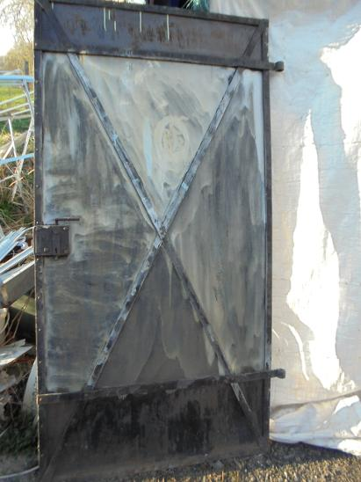
- Rozvod kabelů pro osvětlení a osadit osvětlení (revizní zprávu)
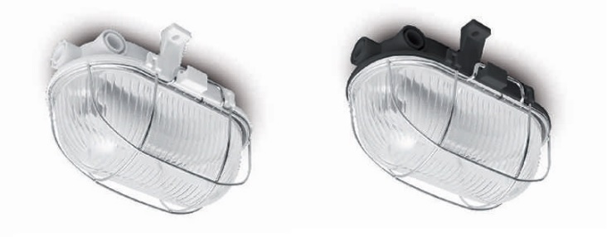
- Vyškrábání spár a vyspárovat
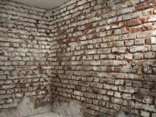
- Penetrace zdiva
- Konečný úklid pro předání stavby
- Dodat školení pracovníků BOZP a PO
- Pojištění firmy pro případ způsobené škody

